Informatyka klasa 8
Temat. Arkusz kalkulacyjny – adresowanie bezwzględne – ćwiczenia.

- Wszystkie prace należy zapisać i przesłać na adres: a.slabon@o2.pl
- W nazwie pliku należy wpisać swoje imię i nazwisko.

Zadania wykonaj w dostępnym arkuszu kalkulacyjnym. Jeśli nie posiadasz programu na swoim komputerze możesz zainstalować bezpłatny pakiet Open Office lub Libre Office.

Dla przypomnienia
Każda komórka w Excelu posiada swój unikalny adres. Przykładowo komórka w lewym górnym rogu (kolumna A, wiersz 1) ma adres względny A1. Gdybyśmy chcieli zamienić go na adres bezwzględny musielibyśmy do jego zapisu dodać znak dolara $A$1. Taka modyfikacja pozwoli „usztywnić” adres komórki, a więc zablokować jej pozycje w jednym miejscu. Jest to przydatne w sytuacji gdy przeciągając formułę (obojętnie w którym kierunku), chcemy aby odwoływała się za każdym razem do tej samej komórki.

- A1 – adres względny (Adres komórki zmienia się wraz z kopiowaniem formuły)
- $A$1 – adres bezwzględny (Adres się nie zmienia, cały czas odwołujemy się do tej samej komórki)

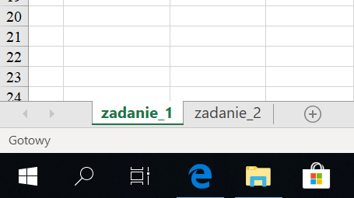
Zadania
Uruchom arkusz kalkulacyjny. Wykonasz dwa zadania. Każde z zadań wykonasz w osobnym arkuszu (zakładce). Nazwij je jako: zadanie_1 i zadanie_2.

Zadanie 1. W arkuszu kalkulacyjnym utwórz tabele gdzie umieścisz dane dotyczące produktów zakupionych w sklepie spożywczym:
      - Kolumna B – nazwa produktu
      - Kolumna C – waga produktu [kg]
      - Kolumna D – koszt produktu [zł]

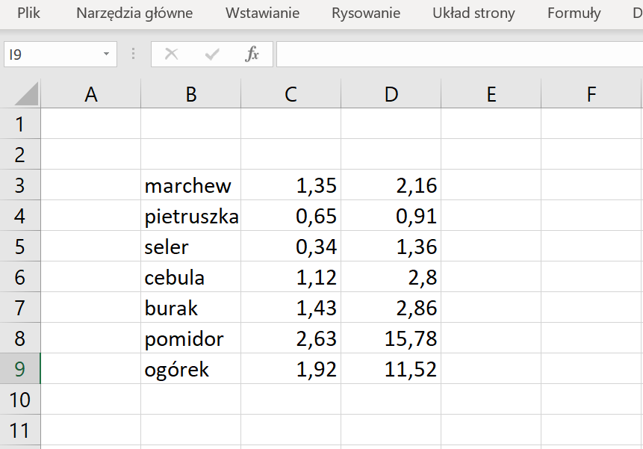

Wykonaj poniższe polecenia.
  - W kolumnie E wpisz formułę obliczającą cenę za 1 kg produktu, a następnie skopiuj ją na pozostałe komórki w kolumnie (cena za kg = koszt produktu / waga produktu).
  - W komórce C10 oblicz całkowitą wagę zakupów, a w komórce D10 całkowity koszt zakupów.
  - W komórce C1 umieść informację o „aktualnym” kursie euro (1 EUR = 4,31 zł).
  - W kolumnie F wpisz odpowiednią formułę obliczającą cenę w euro za kilogram produktu, a następnie skopiuj ją na pozostałe komórki w kolumnie (pamiętaj o odpowiednim rodzaju adresowania).
  - Odpowiednio sformatuj tabelę.

Zadanie 2. Utwórz tabele taką jak poniżej.

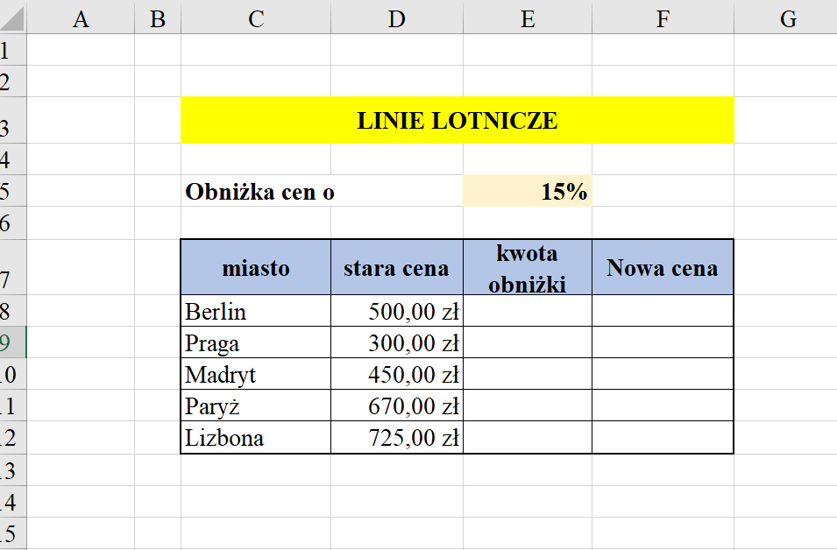

Wykonaj poniższe polecenia.
  - Utwórz formułę obliczającą kwotę obniżki (jeśli zawartość komórki E5 jest wyrażona w procentach - możesz to sprawdzić klikając prawym przyciskiem myszy na tę komórkę, wybierz formatowanie komórek:
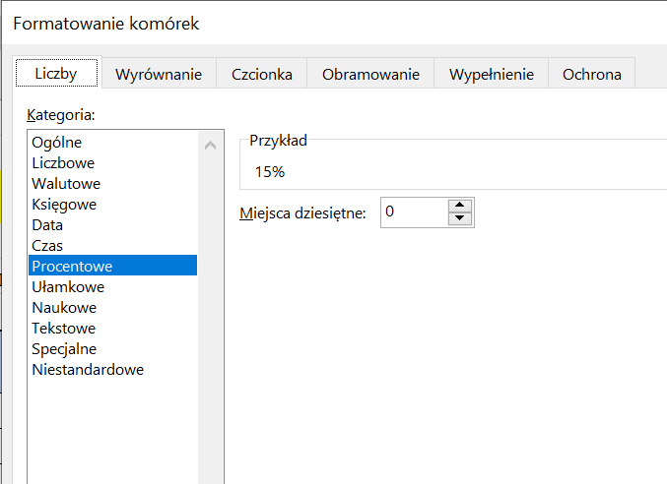
pomnóż starą cenę przez procent obniżki), a następnie skopiuj ją na pozostałe komórki w kolumnie. Pamiętaj o odpowiednim sposobie adresowania.
  - Oblicz tworząc odpowiednią formułę nową cenę (stara cena + kwota obniżki).
Nauczyciel informatyki : Agnieszka Słaboń

